МИНИСТЕРСТВО НАУКИ И ВЫСШЕГО ОБРАЗОВАНИЯ РОССИЙСКОЙ ФЕДЕРАЦИИ
федеральное государственное бюджетное образовательное учреждение
высшего образования
«Российский экономический университет им. Г.В. Плеханова»
Московский приборостроительный техникум

Курсовой проект
ПМ 01 Разработка модулей программного обеспечения для компьютерных систем
МДК 01.01 Разработка программных модулей
Специальность 09.02.07 «Информационные системы и программирование»
Квалификация: Программист

Тема: «Разработка мобильного приложения и веб-панели управления для интернет-магазина продуктов «Нектар»»

Пояснительная записка
Листов: 46

Руководитель
_____________ / Е.М. Парамонова
«____» _____________ 2026 год

Исполнитель
______________ / И.Н. Веников
«____» _____________ 2026 год

2026

СОДЕРЖАНИЕ
ВВЕДЕНИЕ 5
1. ОБЩАЯ ЧАСТЬ 6
1.1 Цель разработки 6
1.2 Средства разработки 6
2. СПЕЦИАЛЬНАЯ ЧАСТЬ 8
2.1 Постановка задачи 8
2.1.1 Входные данные предметной области 8
2.1.2 Выходные данные предметной области 8
2.1.3 Требования к проекту 9
2.2 Внешняя спецификация 11
2.2.1 Описание задачи 11
2.2.2 Входные и выходные данные 14
2.2.3 Методы 14
2.2.4 Тесты 19
2.2.5 Контроль целостности данных 19
2.3 Проектирование 22
2.3.1 Схема архитектуры приложения 22
2.3.2 Логическая схема данных 22
2.3.3 Физическая схема данных 24
2.3.4 Диаграмма классов 24
2.3.5 Схема тестирования 24
2.3.6 Структурная схема 25
2.3.7 Функциональная схема 27
2.3.8 Схема пользовательского интерфейса 27
2.4 Результат работы программы 32
3. ТЕХНОЛОГИЧЕСКАЯ ЧАСТЬ 35
3.1 Инструментальные средства 35
3.2 Отладка программы 36
3.3 Защитное программирование 37
3.4 Характеристики программы 40
ЗАКЛЮЧЕНИЕ 42
СПИСОК ИСПОЛЬЗОВАННЫХ МАТЕРИАЛОВ 45
ПРИЛОЖЕНИЕ А. Техническое задание.
ПРИЛОЖЕНИЕ Б. Сценарий и результаты тестовых испытаний.
ПРИЛОЖЕНИЕ В. Руководство пользователя.
ПРИЛОЖЕНИЕ Г. Текст программы.
ПРИЛОЖЕНИЕ Д. Скрипт базы данных.
ПРИЛОЖЕНИЕ Е. Входные и выходные данные.
ПРИЛОЖЕНИЕ Ж. Диаграмма классов.

ВВЕДЕНИЕ
Сегодня сложно представить торговлю без мобильных технологий: люди всё чаще делают покупки прямо со смартфонов. Для бизнеса это значит, что наличие своего приложения – это уже не просто приятный бонус, а реальная необходимость.
Особенно это касается продажи продуктов питания с доставкой на дом. В этой нише покупателям важны скорость и удобство: нужно быстро найти нужный товар, проверить его наличие и свежесть и оформить заказ, не тратя время на поход в магазин. Мобильные версии сайтов часто неудобно отображаются на экране телефона, поэтому отдельное приложение справляется с этой задачей гораздо лучше.
Цель данной курсовой работы – разработать программное решение для интернет-магазина продуктов «Нектар». В самом приложении покупатели смогут просматривать каталог, добавлять товары в корзину, оформлять заказы и следить за их выполнением, а курьеры – брать заказы в работу и подтверждать доставку.
Кроме того, проект включает создание веб-панели для администраторов и менеджеров. Это нужно для того, чтобы сотрудники магазина могли в одном месте управлять ассортиментом и остатками товаров, справочниками и промокодами, обрабатывать заказы, назначать курьеров и управлять пользователями, не тратя время на лишнюю рутину.
В конечном итоге должна получиться полноценная система, которая свяжет покупателей, курьеров и сотрудников магазина. Внедрение такого решения поможет «Нектар» повысить лояльность аудитории за счет современного сервиса, а также навести порядок во внутренних процессах учета остатков и продаж.

ОБЩАЯ ЧАСТЬ

Цель разработки
Основной целью разработки является автоматизация процессов розничной торговли продуктами питания, учета товарных позиций и информационного сопровождения клиентов интернет-магазина «Нектар». Внедрение разрабатываемого программного обеспечения должно обеспечить удобное взаимодействие между магазином, покупателем и курьером посредством мобильного устройства, а также предоставить сотрудникам магазина инструменты для эффективного управления каталогом, остатками, заказами и пользователями через веб-интерфейс.

Средства разработки
Для реализации программного комплекса использовался современный стек технологий, включающий клиентскую часть и облачную платформу Google Firebase, заменяющую собственную серверную часть и базу данных. В качестве программных средств разработки использовалось ПО, представленное в таблице 1.
Таблица 1 – Программные средства разработки
№ | Тип средства | Название средства | Назначение
1 | Операционная система | Windows / macOS / Linux | Организация взаимодействия программ и пользователя, среда разработки
2 | Интегрированная среда разработки (IDE) | Visual Studio Code / Android Studio | Написание и отладка исходного кода мобильного приложения и веб-панели
3 | Кроссплатформенный фреймворк | Flutter 3 (Dart 3.9) | Создание пользовательского интерфейса мобильного приложения
4 | Платформа Firebase | Authentication, Cloud Firestore, Hosting | Авторизация пользователей, хранение данных, размещение веб-панели
5 | Язык веб-панели | JavaScript (ES-модули), Firebase Web SDK 10 | Разработка административной веб-панели без сборщика проекта
6 | Среда выполнения | Node.js 20+, Firebase CLI, Java | Запуск локальных эмуляторов Firebase и автоматических тестов
7 | Система контроля версий | Git / GitHub | Хранение исходного кода проекта

В качестве средств вычислительной техники при разработке ПО использовался персональный компьютер разработчика. Характеристики представлены в таблице 2.
Таблица 2 – Характеристики вычислительной техники
№ | Тип средства | Название средства
Персональный компьютер разработчика
1 | Процессор: | Тактовая частота не ниже 2.0 ГГц, 64-разрядный
2 | Оперативная память: | Не менее 8 ГБ
3 | Накопитель: | SSD, свободно не менее 10 ГБ
4 | Монитор: | Разрешение не менее 1920x1080
5 | Мобильное устройство: | Эмулятор Android или смартфон с Android 8.0+ / iOS 15.0+

СПЕЦИАЛЬНАЯ ЧАСТЬ

Постановка задачи
Разработать информационную систему, обеспечивающую автоматизацию процессов розничной торговли продуктами питания с доставкой. Разрабатываемое программное решение должно состоять из мобильного приложения для покупателей и курьеров и административной веб-панели для сотрудников магазина.

Входные данные предметной области
Входными данными информационной системы является информация о пользователях (логин, имя, email, пароль, номер телефона, аватар профиля, адреса доставки, маски банковских карт), ролях пользователей (администратор, менеджер, курьер, покупатель), товарах (название, цена, фасовка, остаток на складе, категория, производитель, поставщик, изображение, пищевая ценность, состав, описание, срок годности), категориях, производителях и поставщиках, промокодах (код, размер скидки, срок действия), заказах (адрес, способ оплаты, интервал доставки, промокод, состав), действиях курьера (взятие, возврат, начало и подтверждение доставки), а также поисковых запросах, параметрах фильтрации и сортировки, настройках языка и уведомлений.

Выходные данные предметной области
Выходными данными информационной системы являются данные о пользователях, ролях, категориях, производителях, поставщиках, промокодах, каталоге товаров и остатках, избранных товарах, корзине покупателя с расчетом суммы, скидки и доставки, заказах и их составе, статусах заказов, уведомлениях, пулах заказов и истории доставок курьера, а также показатели дашборда (количество покупателей, активные заказы, товары с низким остатком, выручка, продажи по месяцам, ТОП-5 товаров).

Требования к проекту
Использовать облачную документоориентированную базу данных Cloud Firestore для хранения и обработки информации; права доступа к данным описать правилами безопасности базы данных.
Спроектировать и разработать программное решение, которое позволит покупателям ознакомиться с доступным ассортиментом магазина, при необходимости воспользовавшись поиском товара по названию, а также сортировкой по необходимому параметру (по умолчанию, сначала свежие, по возрастанию и убыванию цены) и фильтрацией товаров по производителям и диапазону цены.
Интерфейс мобильного приложения должен быть простым и понятным рядовому пользователю, выполненным в светлой цветовой теме с зелеными акцентами, с поддержкой русского и английского языков. Также должен быть предусмотрен простой механизм перехода по разделам приложения через нижнее меню.
Для получения доступа к возможностям приложения в соответствии с ролями пользователь должен пройти процедуру авторизации. Покупатели могут пройти процедуру регистрации, указав логин, имя, телефон, email и пароль; на указанную почту приходит письмо для восстановления пароля. Учетные записи курьеров, менеджеров и администраторов создаются назначением роли администратором.
Программное решение «Нектар» должно иметь следующие функциональные возможности:
- Возможность регистрации новой учетной записи покупателя;
- Возможность авторизации по логину или email и паролю, а также через аккаунт Google;
- Возможность восстановления утерянного пароля через электронную почту;
- Возможность выхода из учетной записи и удаления аккаунта;
- Отображение главного экрана с акционным баннером, популярными товарами и товарами по категориям;
- Отображение каталога товаров по категориям;
- Возможность поиска товаров по названию;
- Возможность фильтрации товаров по производителям и диапазону цен;
- Возможность сортировки списка товаров;
- Отображение карточки товара с описанием, характеристиками и пищевой ценностью;
- Возможность добавления товаров в список «Избранное» и их удаления;
- Возможность добавления товаров в корзину с контролем остатков;
- Возможность изменения количества товаров в корзине и их удаления;
- Возможность ввода и проверки промокода на скидку;
- Автоматический расчет итоговой стоимости заказа с учетом скидки и доставки;
- Возможность оформления заказа с выбором сохраненного адреса, интервала доставки и способа оплаты;
- Обеспечение сохранения заказа в базе данных с одновременным списанием остатков;
- Отображение истории заказов, их состава и хода выполнения;
- Возможность подтверждения получения заказа;
- Отображение уведомлений об изменении статуса заказа;
- Возможность редактирования профиля, аватара, адресов доставки и банковских карт;
- Возможность смены пароля;
- Возможность выбора языка интерфейса;
- Возможность просмотра пула свободных заказов курьером, взятия заказа в работу и возврата его в пул;
- Возможность начала и подтверждения доставки курьером;
- Возможность авторизации сотрудника в веб-панели;
- Отображение дашборда с показателями и диаграммами;
- Возможность создания, изменения, скрытия и восстановления карточек товаров и управления остатками;
- Возможность управления категориями, производителями и поставщиками;
- Возможность создания, изменения и удаления промокодов;
- Отображение списка заказов, изменение статуса заказа и назначение курьера;
- Возможность просмотра пользователей, смены ролей, отключения и восстановления учетных записей.

Внешняя спецификация

Описание задачи
Для перевода процессов товарооборота магазина в электронный вид разрабатывается решение на основе облачной платформы Firebase. Мобильное приложение и веб-панель обмениваются данными с базой данных Cloud Firestore непосредственно через Firebase SDK, а права доступа проверяются правилами безопасности базы данных.
На этапе анализа требований были определены пять ролей пользователей: «Неавторизованный пользователь», «Покупатель», «Курьер», «Менеджер» и «Администратор». Функциональные возможности системы строго разграничены в зависимости от роли.
Пользователь с ролью «Неавторизованный пользователь» обладает следующими возможностями:
- Отображение экрана загрузки и экрана приветствия;
- Возможность выбора языка интерфейса;
- Возможность перехода к экрану регистрации;
- Возможность перехода к экрану авторизации;
- Возможность перехода к экрану восстановления пароля.
Пользователь с ролью «Покупатель» обладает следующими возможностями:
- Возможности неавторизованного пользователя;
- Отображение главного экрана, каталога и списков товаров категорий;
- Поиск товаров по названию;
- Фильтрация товаров по производителям и диапазону цен, сортировка списка товаров;
- Отображение карточки товара с характеристиками и пищевой ценностью;
- Возможность добавления товара в список «Избранное» и удаления из него;
- Возможность добавления товара в корзину с выбором количества;
- Возможность изменения количества товаров в корзине и их удаления;
- Возможность ввода и применения промокода на скидку;
- Отображение стоимости заказа с автоматическим расчетом товаров, скидки и доставки;
- Возможность оформления заказа с выбором адреса, интервала доставки и способа оплаты («Онлайн» или «Наличными»);
- Отображение списка заказов, их состава и хода выполнения;
- Возможность подтверждения получения заказа и скрытия завершенных заказов;
- Отображение уведомлений и настройка уведомлений;
- Возможность изменения имени, телефона и аватара;
- Возможность добавления и удаления адресов доставки и банковских карт;
- Возможность изменения пароля учетной записи;
- Возможность выбора языка интерфейса (RU/EN);
- Возможность выхода из учетной записи и удаления аккаунта.
Пользователь с ролью «Курьер» обладает следующими возможностями:
- Отображение списка свободных заказов (без курьера, в статусах «Новый» и «В сборке»);
- Возможность взять заказ в работу и вернуть его в пул до начала доставки;
- Отображение активных заказов с данными клиента, составом заказа и суммой к получению наличными;
- Возможность копирования телефона клиента;
- Возможность начать доставку и подтвердить доставку заказа;
- Отображение истории доставок;
- Возможность выбора языка и выхода из учетной записи.
Пользователь с ролью «Менеджер» обладает следующими возможностями:
- Возможность авторизации в веб-панели;
- Отображение дашборда;
- Возможность добавления, изменения, скрытия и восстановления товаров, управления остатками;
- Возможность управления категориями, производителями и промокодами;
- Отображение списка поставщиков (только просмотр);
- Отображение списка заказов, изменение статуса заказа и назначение курьера;
- Отображение списка пользователей (только просмотр);
- Возможность смены пароля и выхода из панели.
Пользователь с ролью «Администратор» обладает следующими возможностями:
- Все возможности менеджера;
- Возможность добавления, изменения и удаления поставщиков;
- Возможность полного удаления товаров;
- Возможность смены роли пользователей (администратор, менеджер, курьер, покупатель);
- Возможность отключения и восстановления учетных записей пользователей;
- Возможность перезаливки стартового каталога товаров.

Входные и выходные данные
Входные и выходные данные информационной системы приведены в Приложении Е «Входные и выходные данные»

Методы
При разработке программного решения использовались современные технологии: язык программирования Dart и фреймворк Flutter для мобильного приложения, язык JavaScript для веб-панели и облачная платформа Google Firebase для хранения данных и авторизации.
Данное приложение было написано с использованием основных парадигм объектно-ориентированного программирования, таких как: инкапсуляция (используется для скрытия внутренних состояний компонентов программы и ограничения прямого доступа к бизнес-логике), наследование (необходимо для повторного использования кода и построения иерархий классов) и полиморфизм (позволяет по-разному реализовывать одинаковые методы в разных классах).
Пример инкапсуляции представлен на рисунке 1.
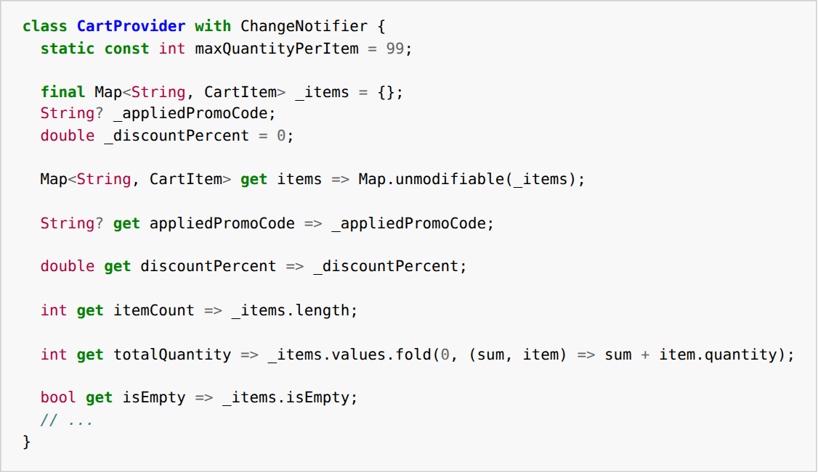
Рисунок 1 – Инкапсуляция
Пример наследования представлен на рисунке 2.
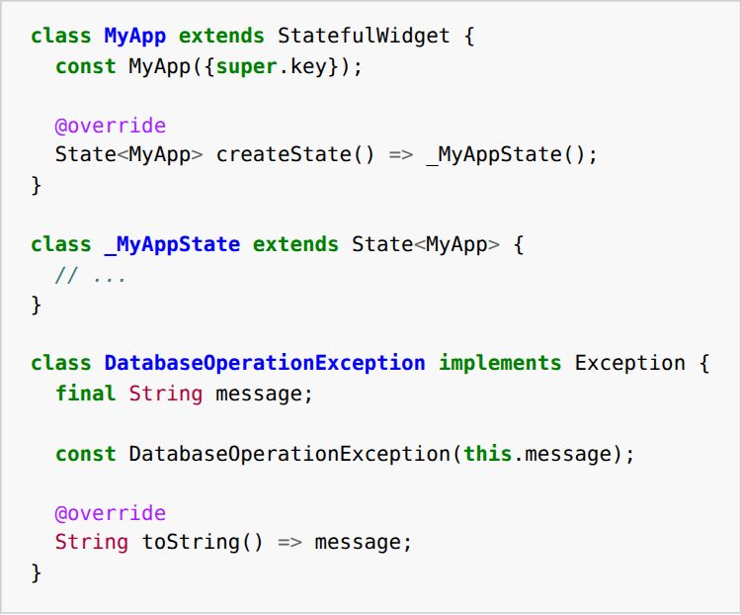
Рисунок 2 – Наследование
Пример полиморфизма представлен на рисунке 3.
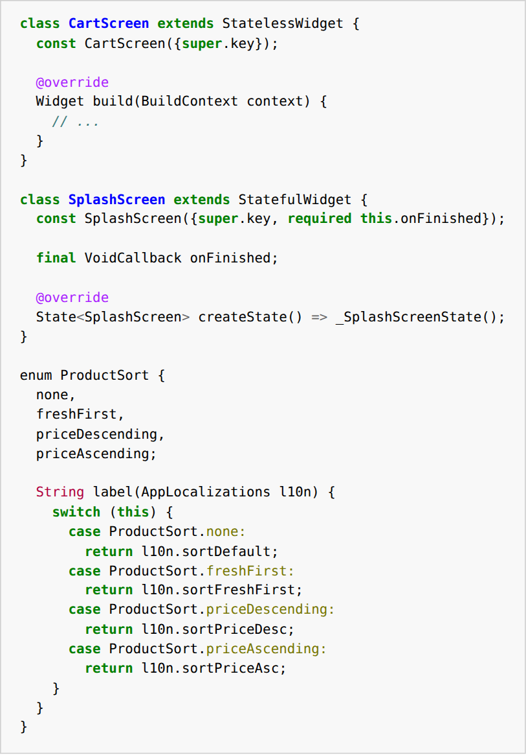
Рисунок 3 – Полиморфизм
Для управления состоянием мобильного приложения применялся паттерн Provider (ChangeNotifier). На рисунке 4 изображена работа паттерна.
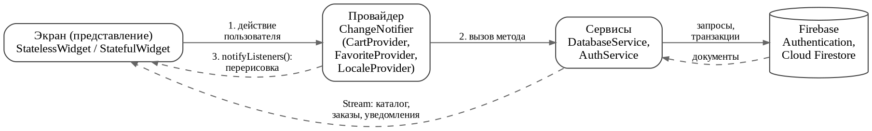
Рисунок 4 – Работа паттерна проектирования Provider
Экран (представление) читает данные из провайдера и подписывается на его изменения. При действии пользователя экран вызывает метод провайдера или сервиса. Провайдер изменяет своё состояние или обращается к сервису, который выполняет запрос к Firebase. После изменения состояния вызывается notifyListeners(), и экран автоматически перерисовывается. Данные каталога, заказов и уведомлений экраны получают потоками (Stream) непосредственно от сервиса DatabaseService.
На рисунках 5–7 представлены модель данных, представление и логический контроллер (провайдер) приложения.
На рисунке 5 представлена модель данных.
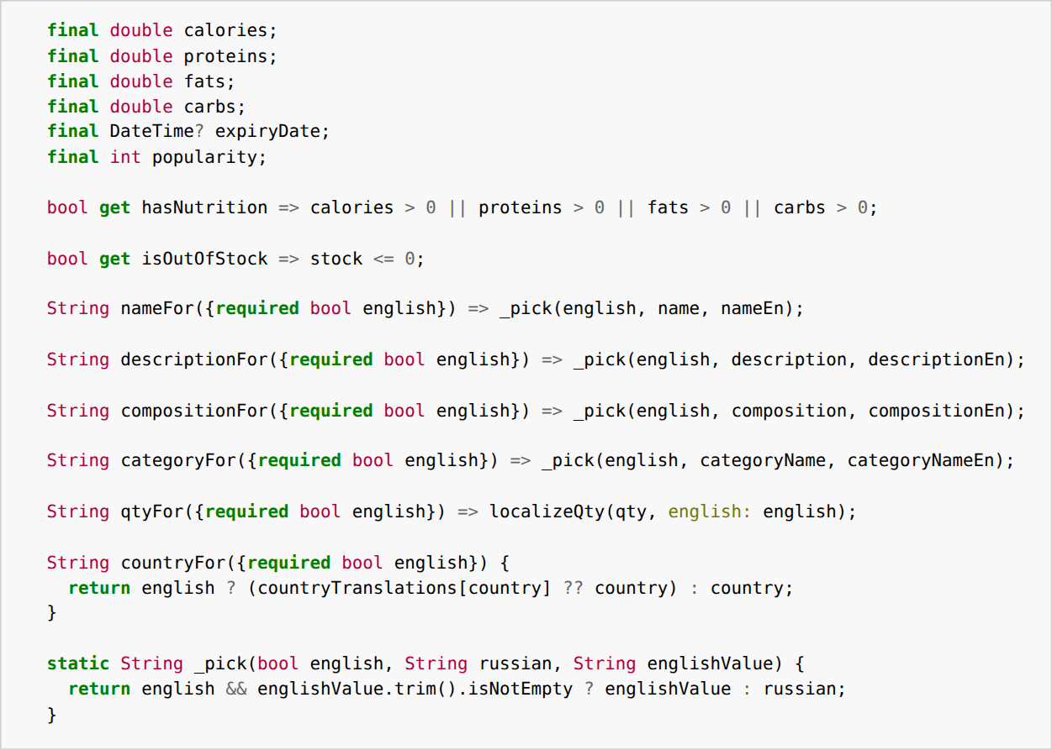
Рисунок 5 – Модель
На рисунке 6 представлена часть представления страницы.
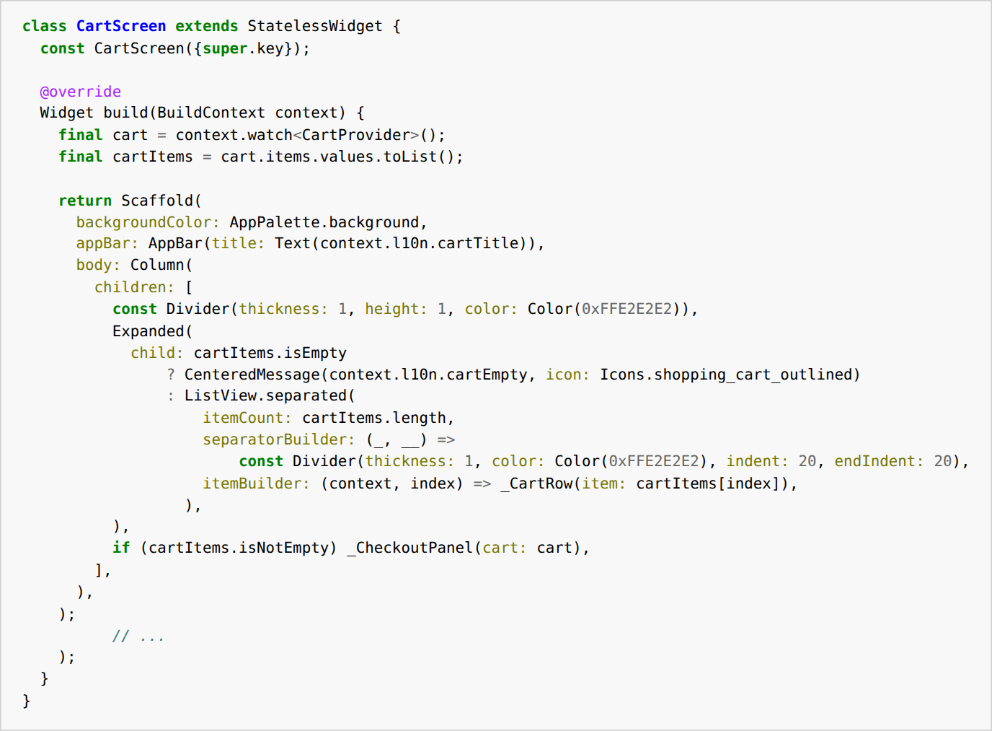
Рисунок 6 – Представление
На рисунке 7 представлен контроллер логики.
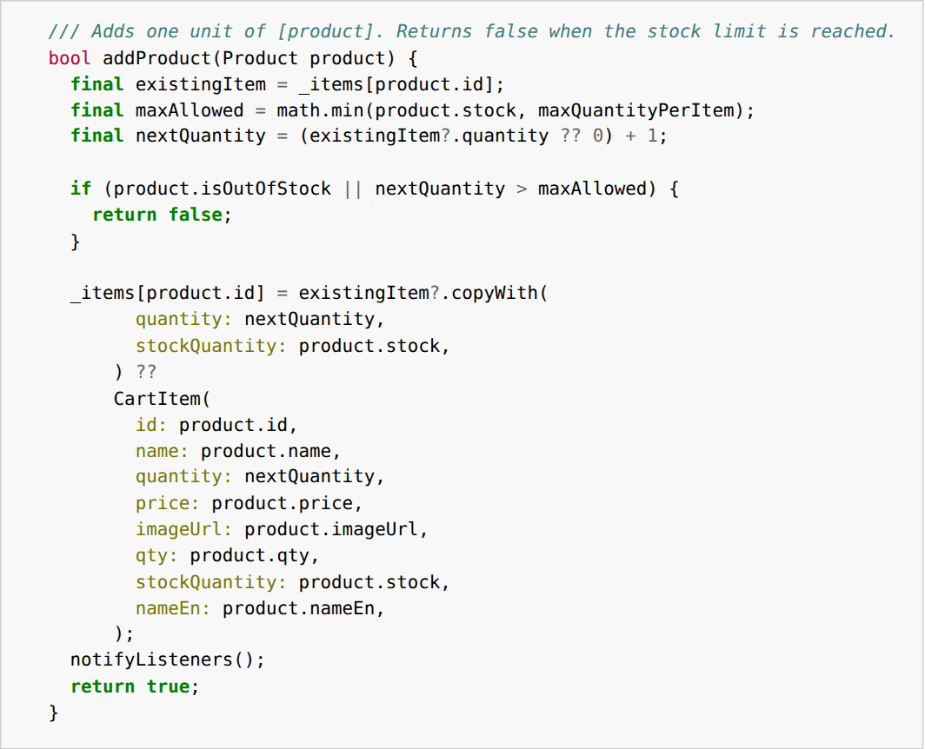
Рисунок 7 – Контроллер

Тесты
Сценарий и результаты тестовых испытаний приведены в Приложении Б.

Контроль целостности данных
В процессе разработки были реализованы методы валидации входных данных в информационной системе, которые обеспечивают целостность этих входных данных.
Контроль целостности данных, описывающий ситуации и реакции приложения на выполнение задач, связанных с сохранением, изменением или удалением данных информационной системы, представлен в таблице 3.
Таблица 3 – Контроль целостности данных
№ | Ситуация | Аномалия | Реакция программы
1 | Регистрация пользователя | Введен логин короче 3 символов или с недопустимыми символами | Вывод сообщения «Длина логина от 3 до 50 символов» / «Только латиница, цифры и символы ._-»
2 | Регистрация пользователя | Введен существующий логин | Вывод сообщения «Пользователь с таким логином уже существует.»
3 | Регистрация пользователя | Введен некорректный Email | Вывод сообщения «Неверный формат email»
4 | Регистрация пользователя | Введен существующий Email | Вывод сообщения «Этот email уже используется.»
5 | Регистрация пользователя | Введен пароль короче 6 символов, без цифры или с пробелом | Вывод сообщения о несоответствии пароля требованиям
6 | Регистрация пользователя | Введено некорректное имя пользователя | Вывод сообщения «Поле не может быть пустым» / «Только буквы, пробелы и дефисы»
7 | Авторизация в системе | Введен логин, который не зарегистрирован | Вывод сообщения «Пользователь с таким логином не найден.»
8 | Авторизация в системе | Введен неверный пароль или email | Вывод сообщения «Неверный email или пароль.»
9 | Авторизация в системе | Учетная запись отключена | Вывод сообщения «Этот аккаунт был удален.», выход из системы
10 | Авторизация в мобильном приложении | Вход администратора или менеджера | Вывод сообщения о необходимости использовать веб-панель
11 | Восстановление пароля | Введен пустой или некорректный Email | Вывод сообщения «Введите email» / «Неверный формат email»
12 | Изменение личных данных профиля | Введен номер телефона неверного формата | Вывод сообщения «Неверный формат номера телефона»
13 | Изменение личных данных профиля | Загружается файл аватара неподдерживаемого формата или слишком большого размера | Вывод сообщения «Разрешены только изображения JPEG и PNG.» / «Изображение слишком большое»
14 | Изменение пароля аккаунта | Введен неверный текущий пароль | Вывод сообщения «Неверный текущий пароль.»
15 | Изменение пароля аккаунта | Пароль в поле подтверждения не совпадает с новым паролем | Вывод сообщения «Пароли не совпадают»
16 | Добавление адреса и карты | Пустой адрес, адрес длиннее 300 символов, номер карты не из 16 цифр | Вывод сообщений «Адрес не может быть пустым.», «Адрес не должен превышать 300 символов.», «Номер карты должен содержать 16 цифр.»
17 | Добавление товара в корзину | Количество превышает остаток на складе | Добавляется доступный остаток, выводится сообщение «Больше нет в наличии»
18 | Изменение количества товара в корзине | Количество уменьшено до нуля | Товар удаляется из корзины
19 | Применение промокода | Введен несуществующий, неактивный или просроченный промокод | Вывод сообщения «Неверный или просроченный промокод.»
20 | Оформление заказа | Не выбран адрес доставки | Вывод сообщения «Добавьте адрес в профиле» / «Выберите адрес доставки.»
21 | Оформление заказа | Способ оплаты «Онлайн» без выбранной карты | Вывод сообщения «Для онлайн-оплаты выберите сохраненную карту.»
22 | Оформление заказа | Товара недостаточно на складе или он скрыт | Заказ не создается, выводится «Недостаточно товара «…» на складе.»
23 | Взятие заказа курьером | Заказ уже взял другой курьер | Вывод сообщения «Этот заказ уже взял другой курьер.»
24 | Возврат заказа в пул | Заказ уже в пути или назначен другому курьеру | Вывод сообщения «Заказ нельзя вернуть: он уже в пути или назначен не вам.»
25 | Добавление/изменение товара (сотрудник) | Пустое название или не выбраны категория/производитель | Вывод сообщений «Поле «Название» обязательно.» / «Выберите категорию товара.»
26 | Добавление/изменение товара (сотрудник) | Цена не больше нуля или количество вне диапазона 0–9999 | Вывод сообщений «Цена должна быть больше нуля.» / «Поле «Количество» должно быть от 0 до 9999.»
27 | Изменение заказа (сотрудник) | Статус «Передан курьеру», «В пути» или «Доставлен» без курьера | Вывод сообщения «Для этого статуса назначьте курьера.»
28 | Изменение заказа (сотрудник) | Попытка изменить завершенный или отмененный заказ | Элементы блокируются; сообщение «Завершенный или отмененный заказ изменить нельзя.»
29 | Управление справочниками (сотрудник) | Создание дубликата (категория, производитель, поставщик, промокод) | Вывод сообщения о нарушении уникальности
30 | Управление справочниками (сотрудник) | Удаление категории или производителя с привязанными товарами; промокода в активных заказах | Вывод сообщения «Нельзя удалить … привязаны продукты» / «…используется в незавершенных заказах»
31 | Управление промокодами (сотрудник) | Скидка вне диапазона 1–99, недопустимые символы в коде, срок в прошлом | Вывод сообщений «Скидка должна быть целым числом от 1 до 99.», «Код промокода: только латинские буквы и цифры.», «Срок действия промокода уже истек.»
32 | Управление пользователями (администратор) | Смена роли или отключение себя, последнего администратора либо пользователя с незавершенными заказами | Вывод сообщений «Нельзя изменить собственную роль.», «Нельзя снять роль с последнего администратора.», «У пользователя есть незавершенные заказы…»
33 | Любое обращение к базе данных | Пользователь пытается прочитать или изменить данные, недоступные его роли | Операция отклоняется правилами безопасности Firestore

Проектирование

Схема архитектуры приложения
Программное решение построено на основе облачной платформы Google Firebase и не содержит собственной серверной части. Мобильное приложение и веб-панель подключаются к сервисам Firebase через Firebase SDK: Firebase Authentication выполняет регистрацию и вход, а Cloud Firestore хранит данные интернет-магазина. Каждое обращение к базе данных проверяется правилами безопасности, которые учитывают роль пользователя.
Файлы веб-панели размещаются на Firebase Hosting и открываются в браузере по адресу проекта. Для разработки и автоматического тестирования используются локальные эмуляторы Auth и Firestore, не затрагивающие боевую базу данных.
На рисунке 8 представлена архитектурная схема приложения
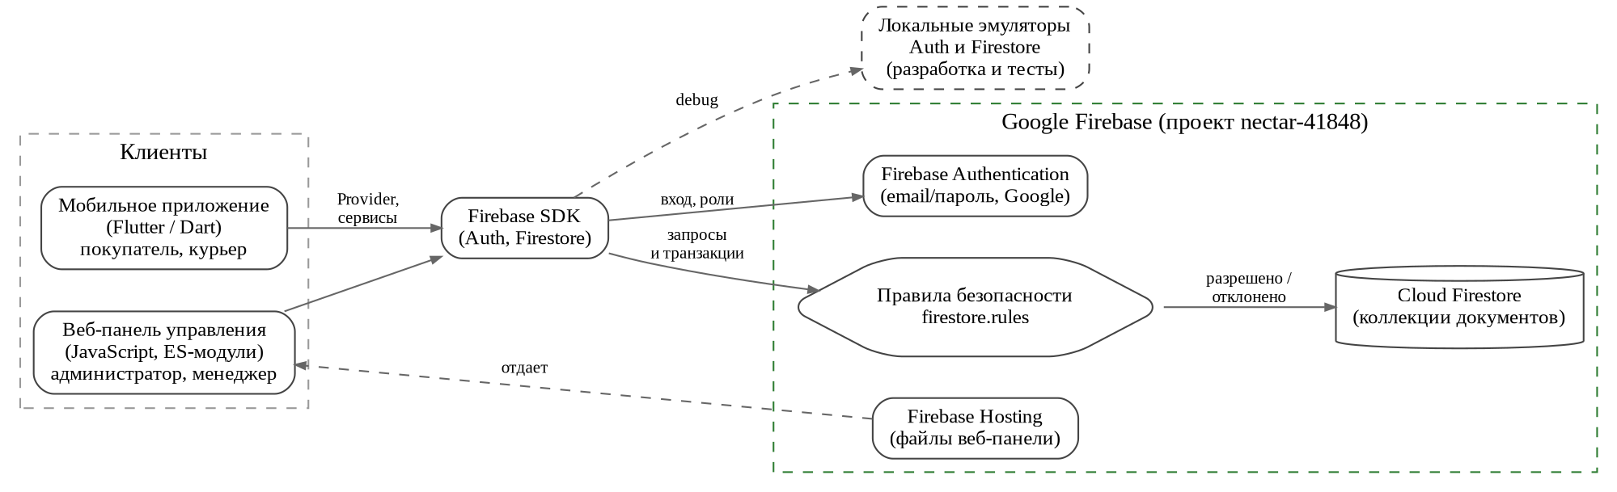
Рисунок 8 – Архитектурная схема приложения

Логическая схема данных
Перед разработкой на основе проведённого анализа предметной области и выделения основных бизнес-процессов была построена логическая схема данных, представленная на рисунке 9

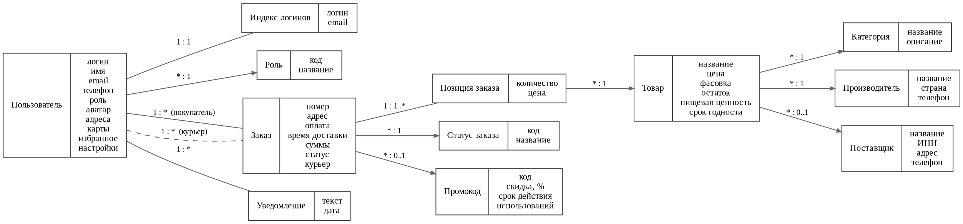
Рисунок 9 – Логическая модель данных

Физическая схема данных
На основе построенной ранее логической модели данных было произведено построение физической модели данных.
База данных Cloud Firestore состоит из 11 коллекций документов, которые имеют определённый набор полей для записи информации. Каждый документ имеет идентификатор, по которому формируются связи между коллекциями; позиции заказа хранятся вложенным массивом внутри документа заказа.
На рисунке 10 представлена физическая модель данных
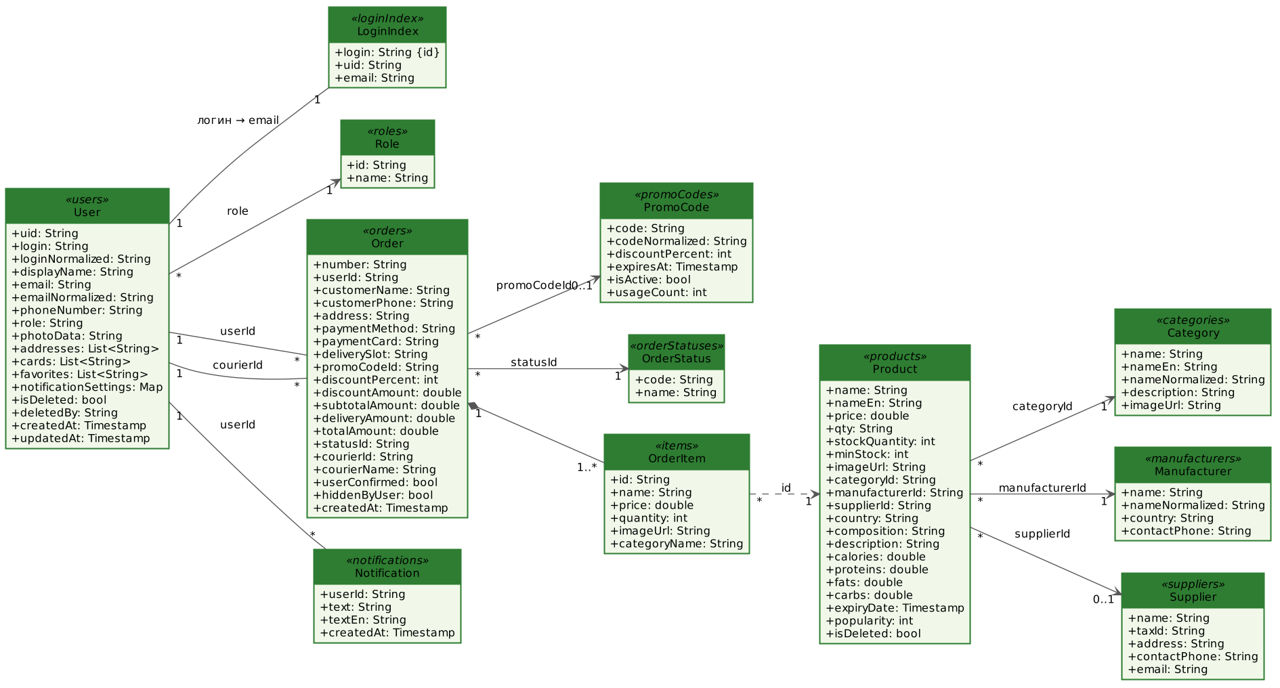
Рисунок 10 – Физическая модель данных
Словарь данных приведен в Приложении Д «Скрипт базы данных».

Диаграмма классов
Диаграмма классов приведена в Приложение Ж «Диаграмма классов».

Схема тестирования
Схема тестирования приведена в Приложении Б «Сценарий и результаты тестовых испытаний».

Структурная схема
На Рисунках 11, 12 и 13 представлены структурные схемы программного решения, в которых графически показано внутреннее устройство мобильного приложения и веб-панели.
Структурная схема мобильного приложения (Рисунок 11) отражает разделение исходного кода на слои: экраны и виджеты (пользовательский интерфейс), провайдеры состояния, сервисы работы с Firebase, модели данных и вспомогательные модули. Экраны обращаются к провайдерам и сервисам, а все обращения к базе данных сосредоточены в классе DatabaseService.
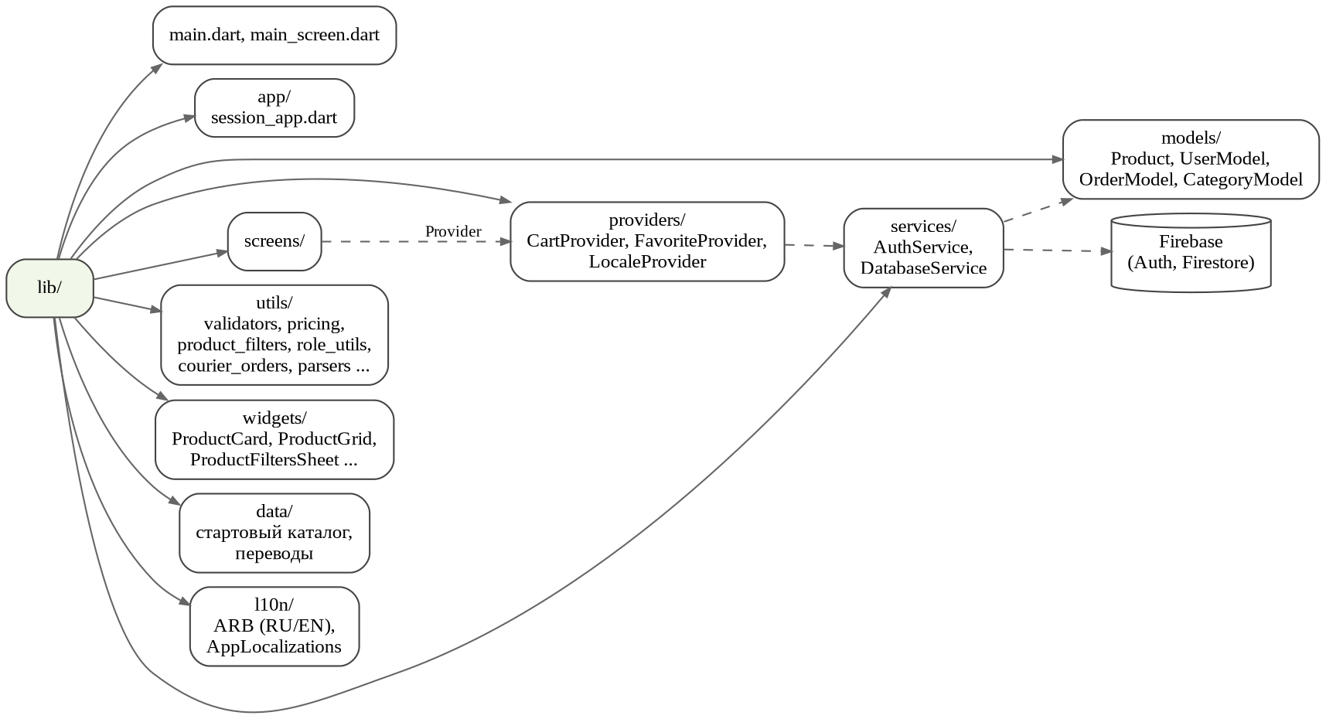
Рисунок 11 – Структурная схема мобильного приложения (часть 1)
Экраны приложения сгруппированы по разделам (Рисунок 12): авторизация, магазин, каталог, избранное, корзина, профиль и курьер.
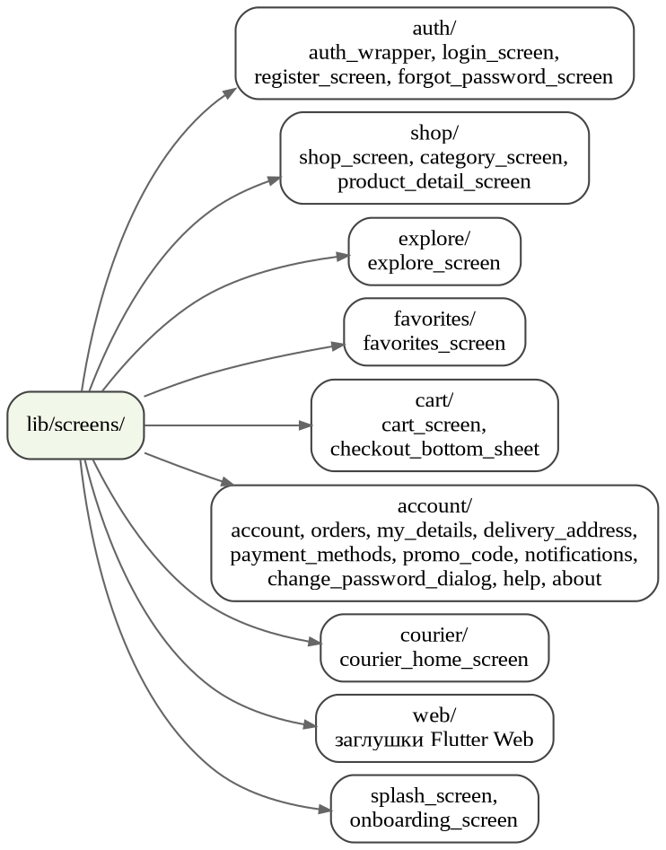
Рисунок 12 – Структурная схема мобильного приложения (часть 2)
Веб-панель (Рисунок 13) состоит из страницы index.html, модуля admin.js с логикой разделов, модуля validation.js с проверкой форм и расчетами, а также модулей локализации.
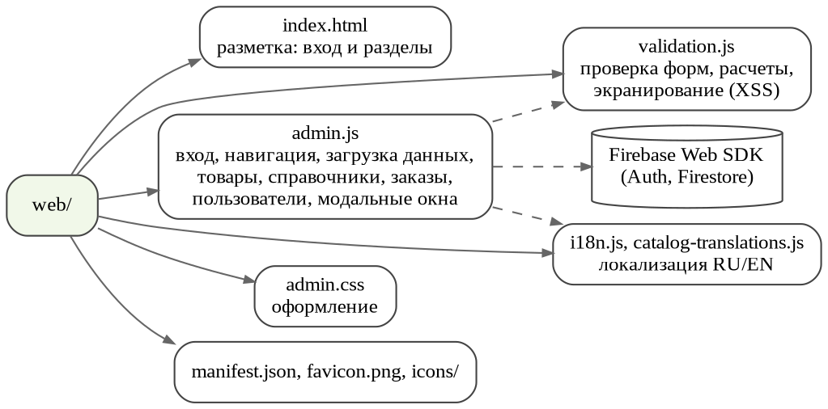
Рисунок 13 – Структурная схема веб-панели
Описание структурных схем и модулей представлено в Приложении Г «Текст программы».

Функциональная схема
На Рисунке 14 представлена функциональная схема программного продукта, на которой графически изображены возможности пользователей различных ролей в процессе эксплуатации программного решения
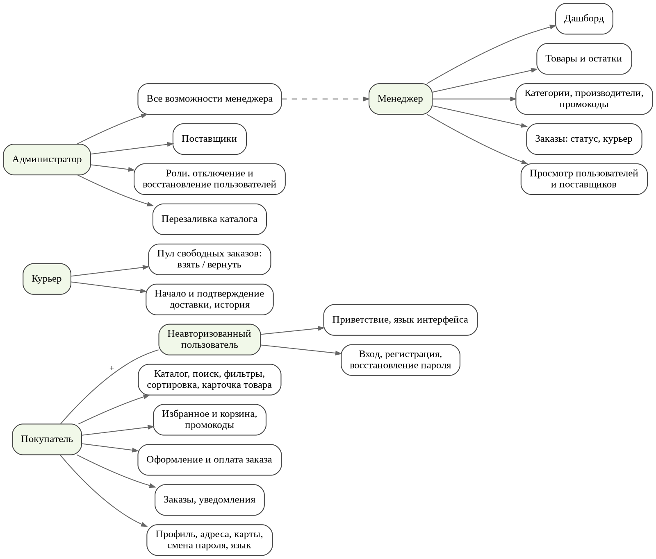
Рисунок 14 – Функциональная схема

Схема пользовательского интерфейса
На рисунках 15–17 представлены схемы пользовательского интерфейса программного решения
Согласно схеме на рисунке 15, взаимодействие пользователя с мобильным приложением начинается с «Экрана загрузки». Если сохраненного сеанса нет, пользователь направляется на «Экран приветствия», после чего переходит на «Экран входа»; если сеанс сохранен, экран приветствия и вход пропускаются. С экрана входа доступны экраны регистрации и восстановления пароля. После успешного входа определяется роль: покупатель попадает на основной экран с нижней навигацией, курьер – на экран «Доставка», администратор и менеджер видят сообщение о необходимости использовать веб-панель.

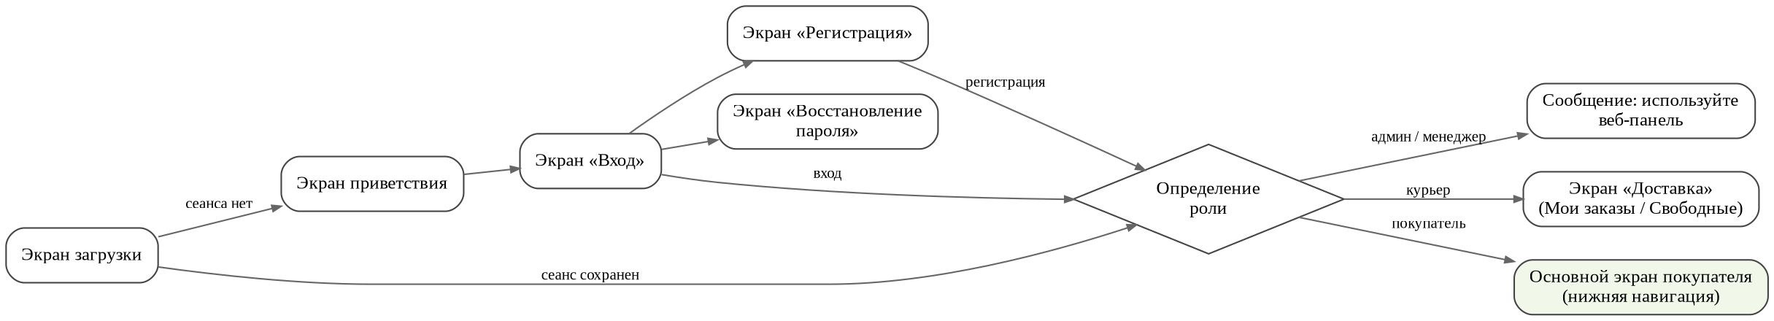
Рисунок 15 – Схема пользовательского интерфейса мобильного приложения (запуск и авторизация)
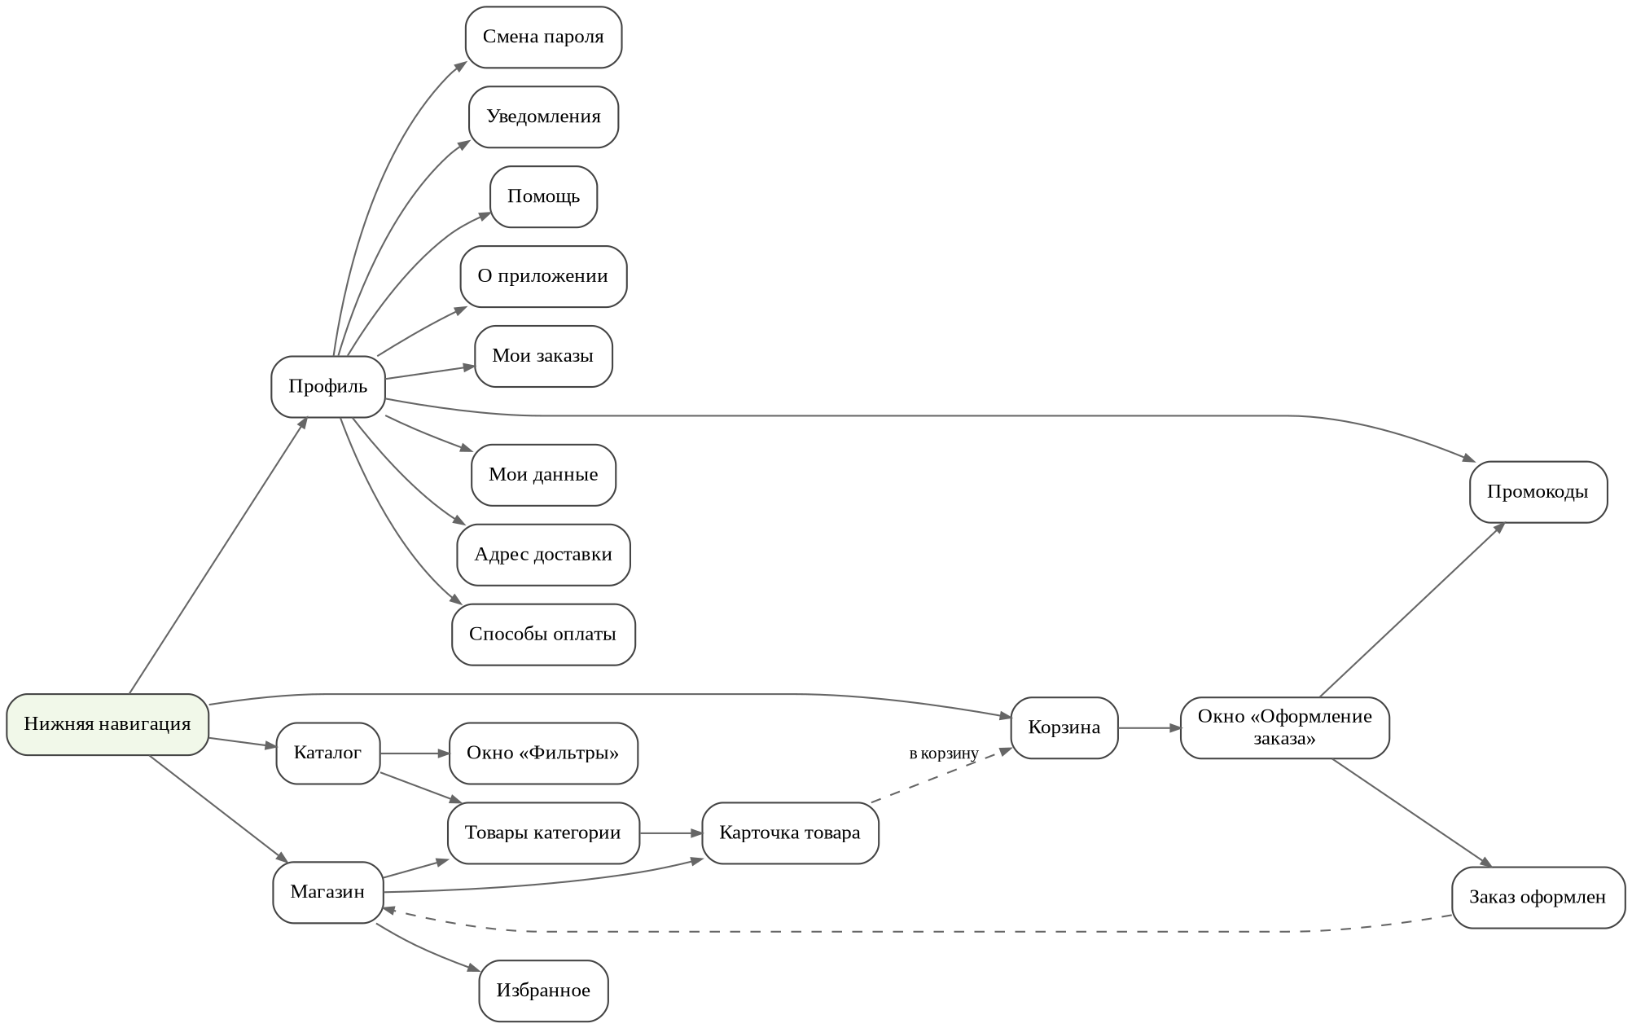
Рисунок 16 – Схема пользовательского интерфейса мобильного приложения (основные разделы)

Нижняя навигационная панель является главной навигационной системой покупателя и предоставляет доступ к четырем разделам: «Магазин», «Каталог», «Корзина» и «Профиль» (Рисунок 16).
Навигация внутри приложения имеет следующие особенности:
- Из разделов «Магазин» и «Каталог» осуществляется переход на экран товаров категории и на экран «Карточка товара», откуда товар можно добавить в корзину.
- Значок «сердце» на экране «Магазин» открывает экран «Избранное».
- Сценарий покупки линеен: из «Корзины» пользователь переходит в окно «Оформление заказа» (с возможностью выбора промокода), а после завершения – в окно «Заказ успешно оформлен!», откуда по кнопке «Вернуться в магазин» возвращается на экран «Магазин».
- В разделе «Профиль» доступны экраны «Заказы», «Мои данные», «Адрес доставки», «Способы оплаты», «Промокоды», «Смена пароля», «Уведомления», «Помощь» и «О приложении».
Схема переходов административной веб-панели имеет иерархическую структуру, которая представлена на рисунке 17.
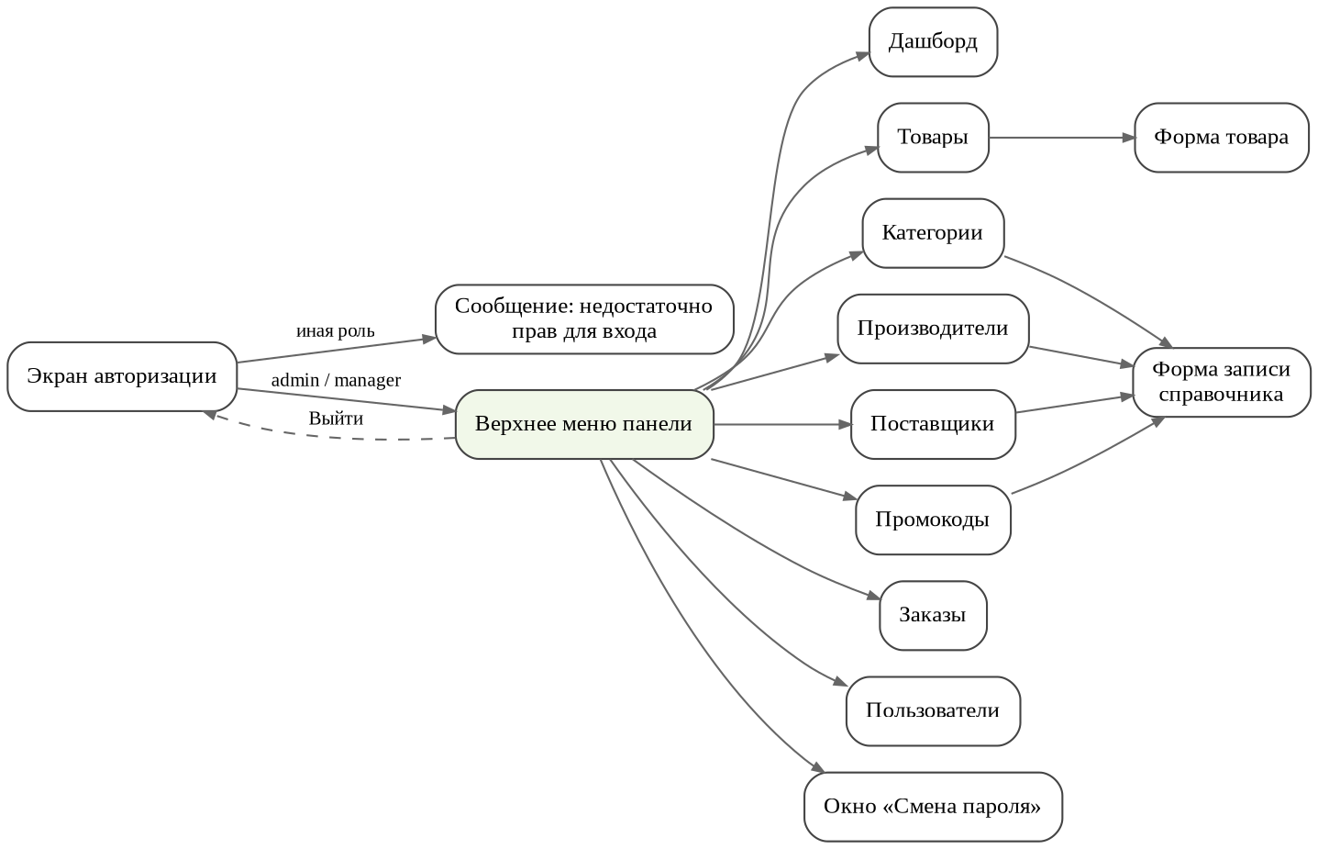
Рисунок 17 – Схема пользовательского интерфейса веб-интерфейса
Согласно схеме на рисунке 17, работа сотрудника начинается с «Экрана авторизации». В случае успешной проверки роли пользователь попадает в панель, откуда получает доступ к разделам: «Дашборд», «Товары», «Категории», «Производители», «Поставщики», «Промокоды», «Заказы» и «Пользователи», а также к смене пароля. Формы товаров и справочников открываются в модальных окнах.

Результат работы программы
В результате выполнения поставленной задачи было разработано требуемое программное решение, которое представляет собой комплекс «Интернет-магазин продуктов «Нектар», состоящий из мобильного приложения и веб-панели управления на платформе Firebase.
Данное решение реализует строгое разграничение полномочий и функциональных возможностей по ролям.
На рисунках 18-20 представлен результат работы программы. Более развернуто результат работы программы описан в Приложении В «Руководство пользователя».
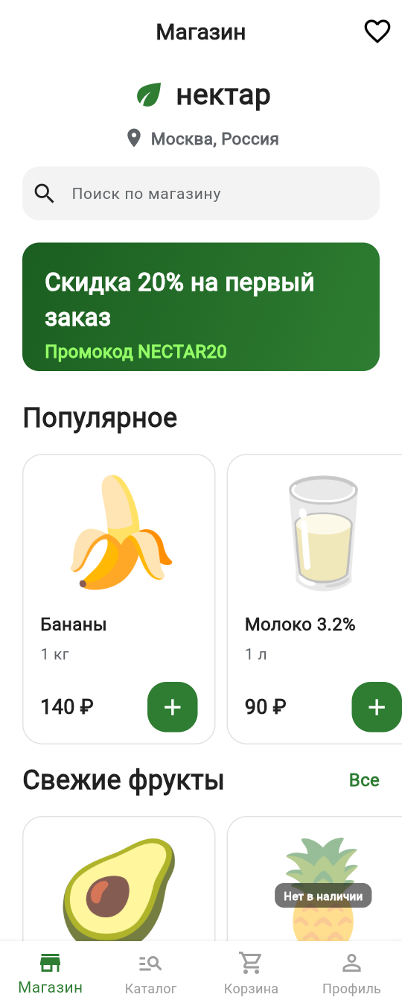
Рисунок 18 – Главный экран
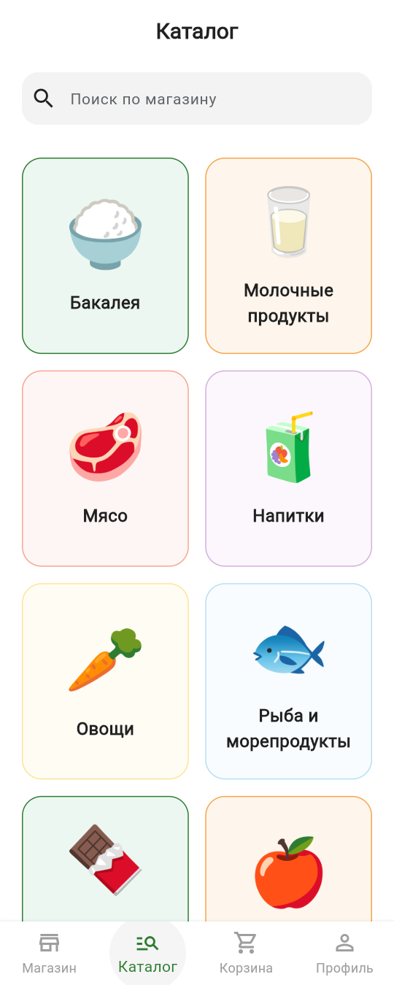
Рисунок 19 – Экран каталога
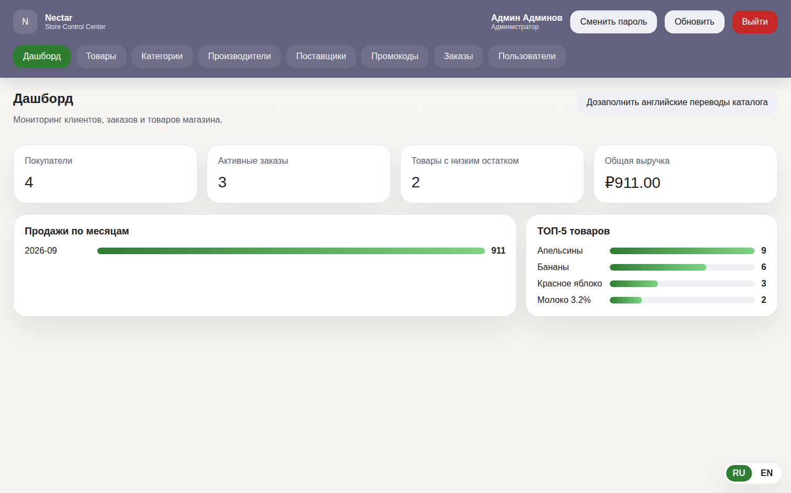
Рисунок 20 – Страница панели управления

ТЕХНОЛОГИЧЕСКАЯ ЧАСТЬ

Инструментальные средства
Для хранения данных в проекте выбрана облачная документоориентированная база данных Cloud Firestore. Она подходит для данного проекта благодаря отсутствию необходимости в собственном сервере, обновлению данных в реальном времени, поддержке транзакций и гибким правилам безопасности. Администрирование данных и ролей выполнялось через консоль Firebase и веб-панель проекта.
Авторизация реализована средствами Firebase Authentication: регистрация и вход по email и паролю, вход через Google, отправка писем для восстановления пароля. Так как отдельного серверного кода нет, вся защита данных сосредоточена в правилах безопасности Firestore (файл firestore.rules).
Мобильное приложение создано на базе кроссплатформенного фреймворка Flutter на языке Dart 3.9. Этот выбор позволил получить приложения для Android и iOS из единой кодовой базы, сохранив при этом плавность интерфейса. Использованы пакеты firebase_core, firebase_auth, cloud_firestore и google_sign_in для работы с Firebase, provider для управления состоянием, intl и файлы ARB для локализации на русский и английский языки, shared_preferences для сохранения языка, image_picker для выбора аватара и share_plus для отправки информации о товаре.
Административная веб-панель написана на JavaScript с использованием ES-модулей и Firebase Web SDK без сборщика проекта и размещается на Firebase Hosting. Для локальной отладки и тестов применялись Firebase Emulator Suite, среда Node.js и библиотека @firebase/rules-unit-testing.

Отладка программы
Отладка программы выполнялась с помощью статического анализатора Dart, модульных тестов Flutter, локальных эмуляторов Firebase и инструментов разработчика браузера для веб-панели. Анализатор кода (команда flutter analyze) проверяет соответствие правилам flutter_lints; модульные тесты проверяют валидаторы, корзину, расчет доставки, модели, работу сервиса базы данных на имитации Firestore, логику курьера и локализацию.
На рисунке 21 показан результат запуска анализатора и модульных тестов приложения: замечаний нет, все 78 тестов пройдены.
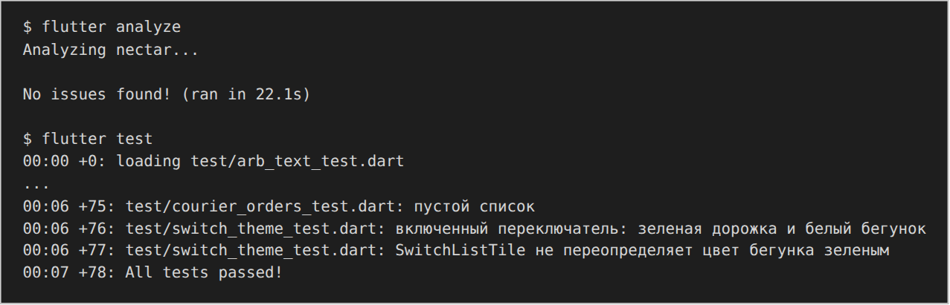
Рисунок 21 – Результат запуска анализатора и тестов приложения
Правила безопасности проверялись на локальном эмуляторе Firestore: 38 тестов правил и 21 тест валидации веб-панели (рисунок 22) подтвердили корректное разграничение прав ролей.
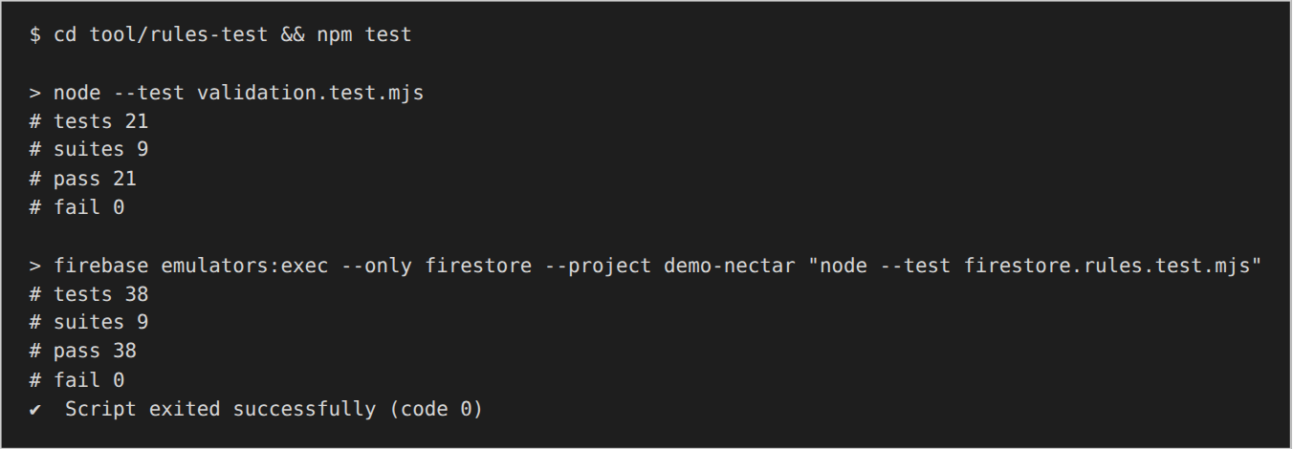
Рисунок 22 – Результат запуска тестов правил безопасности и веб-панели
Наиболее распространенными ошибками при разработке были ошибки авторизации и недоступности сети. Данные ошибки перехватываются в сервисе AuthService, преобразуются в понятные пользователю сообщения и выводятся в нижней части экрана (рисунок 23).
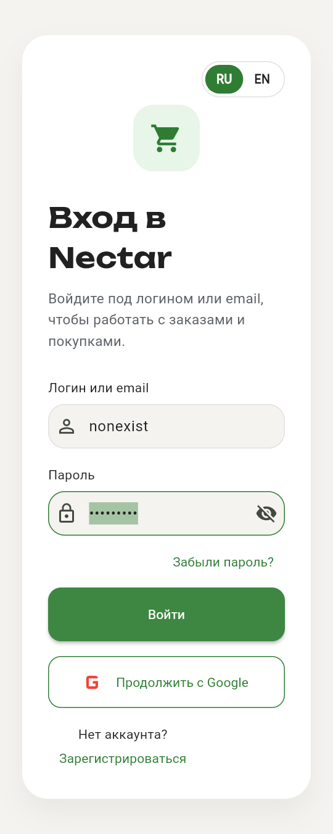
Рисунок 23 – Сообщение об ошибке авторизации

Защитное программирование
В программном коде предусмотрены механизмы защиты от ошибок и некорректных данных. Обработка исключительных ситуаций реализована с использованием конструкции try…catch, позволяющей перехватывать ошибки сети и базы данных без аварийного завершения приложения; пользовательские исключения DatabaseOperationException несут локализованное сообщение об ошибке.
Пример обработки исключений при проверке профиля после входа представлен на рисунке 24.
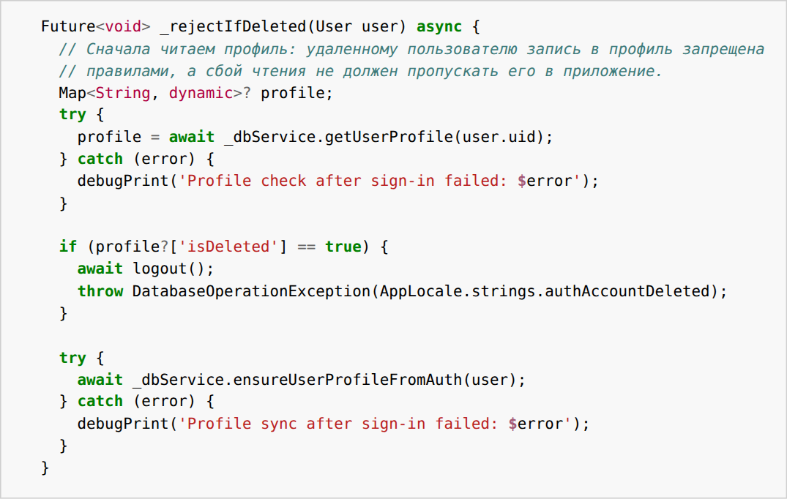
Рисунок 24 – Блок try…catch в коде сервиса авторизации
Все данные, вводимые пользователем, проверяются классом Validators до отправки в базу данных: проверяются длина, допустимые символы, формат email и телефона, сложность пароля, формат номера карты и промокода. Аналогичная проверка выполняется в модуле validation.js веб-панели, а вывод данных в веб-панели экранируется для защиты от внедрения скриптов.
Пример валидаторов приведен на рисунке 25.
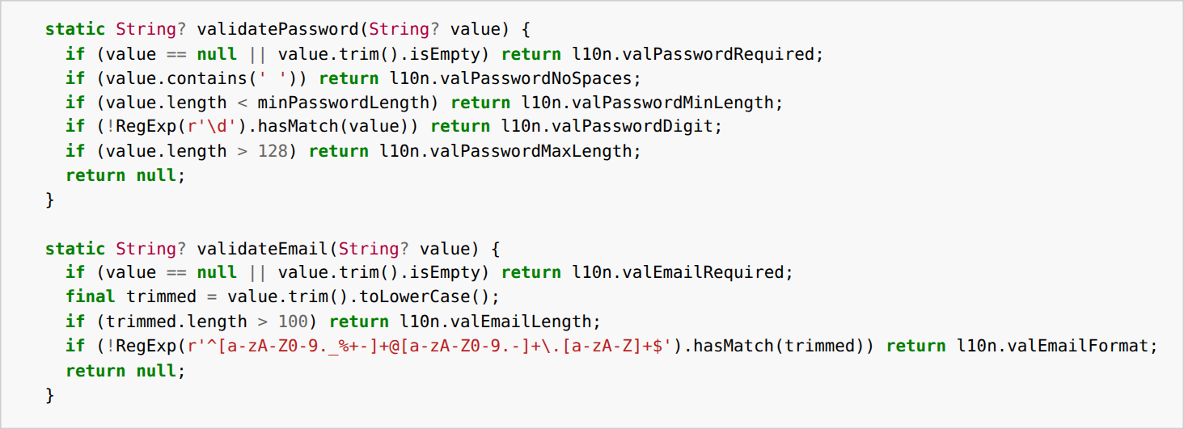
Рисунок 25 – Валидаторы полей форм
Целостность данных при оформлении заказа обеспечивается транзакцией Firestore: остатки проверяются и списываются, заказ создается, а счетчик промокода увеличивается как единая операция. Цены берутся из базы данных, а не от клиента.
Фрагмент транзакции оформления заказа представлен на рисунке 26.
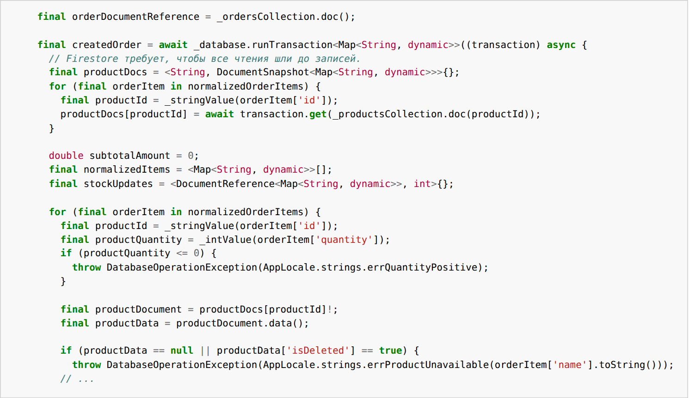
Рисунок 26 – Фрагмент транзакции оформления заказа
Аутентификация пользователей реализована средствами Firebase Authentication. Права доступа определяются ролью, записанной в профиле пользователя, и проверяются правилами безопасности на стороне сервера Firebase при каждом обращении: покупатель видит только свои заказы, курьер – только свои активные заказы и пул свободных, а роли и блокировку меняет только администратор. Отключенный пользователь не может войти в приложение, а его данные закрыты правилами.
Фрагмент правил безопасности представлен на рисунке 27.
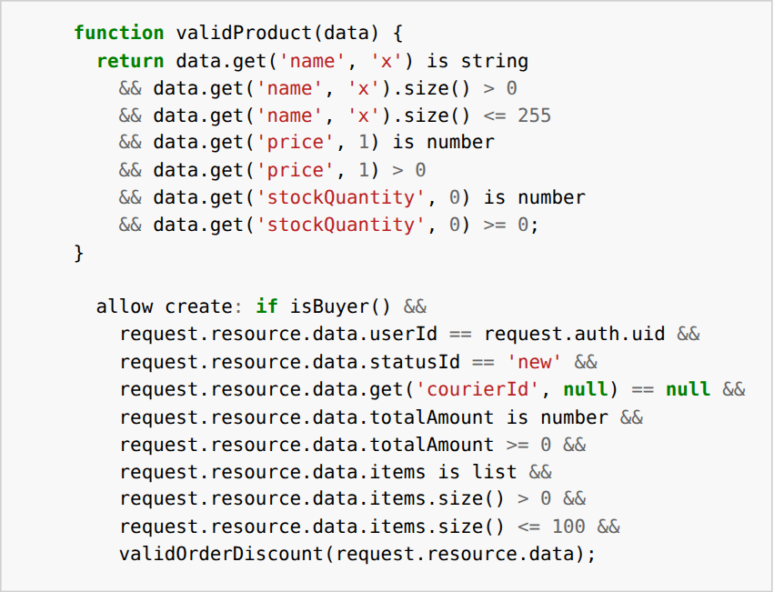
Рисунок 27 – Фрагмент правил безопасности Firestore

Характеристики программы
Разработанный комплекс «Интернет-магазин продуктов «Нектар» состоит из мобильного приложения и веб-панели, работающих с облачной платформой Firebase. Мобильное приложение может запускаться на устройствах с операционными системами Android (версии 8.0 и выше) и iOS (версии 15.0 и выше). Основным критерием для запуска является наличие постоянного подключения к сети Интернет.
Административная веб-панель может запускаться в браузерах разных настольных операционных систем. Для ее работы версия веб-браузера должна быть новой или обновленной (рекомендуются современные версии Google Chrome, Safari, Firefox).
Отдельная серверная часть не требуется: хранение данных и авторизацию обеспечивает облачная платформа Google Firebase. Для разработки и тестирования необходимы Flutter SDK, Node.js версии 20 и выше, Firebase CLI и Java для запуска эмуляторов.
Характеристики модулей программы представлены в Приложении Г «Текст программы».

ЗАКЛЮЧЕНИЕ
За время выполнения курсового проекта был разработан программный комплекс «Интернет-магазин продуктов «Нектар».
В процессе написания курсового проекта проведены изучение и анализ предметной области, а именно процессов розничной торговли продуктами питания и информационного сопровождения клиентов онлайн-магазина.
В процессе анализа была выполнена работа по постановке задачи, определены входные и выходные данные, а также выполнено описание задачи с разграничением функциональных возможностей по пяти ролям пользователей (неавторизованный пользователь, покупатель, курьер, менеджер и администратор).
Выполнены работы по проектированию, которые включали в себя построение различных схем, необходимых перед началом разработки. В процессе проектирования были построены логическая и физическая модели базы данных, архитектурная схема приложения, структурные и функциональная схемы, а также схемы пользовательского интерфейса.
Перед началом разработки был произведен подготовительный этап, связанный с настройкой сред разработки, созданием проекта Firebase, подключением и настройкой необходимых пакетов: Flutter для кроссплатформенного мобильного клиента и Firebase SDK для работы с базой данных и авторизацией.
В процессе разработки был реализован весь функционал программного комплекса в соответствии с требованиями. В результате было разработано решение, позволяющее покупателям просматривать каталог, пользоваться поиском и фильтрами, оформлять заказы с промокодами, курьерам – брать заказы и подтверждать доставку, а сотрудникам – управлять каталогом, заказами и пользователями.
На этапе тестирования было выполнено тестирование функциональных возможностей всех ролей, а также автоматические проверки: 78 модульных тестов приложения, 21 тест веб-панели и 38 тестов правил безопасности успешно пройдены.
В ходе выполнения курсового проекта были закреплены ранее полученные практические навыки проектирования баз данных и разработки программных модулей. Также в качестве новых знаний были получены навыки кроссплатформенной мобильной разработки на языке Dart, управления состоянием приложения с помощью паттерна Provider, работы с облачной платформой Firebase и написания правил безопасности Cloud Firestore. Результат выполнения курсового проекта полностью соответствует поставленным задачам.
Разработанный программный комплекс удачно сочетает в себе удобный интерфейс, функциональность и простоту использования: доступная навигация, структурированный каталог по категориям, фильтры и сортировка, а также поддержка русского и английского языков.
В ходе использования комплекса видно, что сценарий программного изделия работает без сбоев благодаря использованию различных методов защитного программирования, таких как обработка исключений, проверка вводимых данных, транзакции и правила безопасности базы данных.
Программный комплекс «Интернет-магазин продуктов «Нектар» поможет организации, желающей продавать продукты питания через Интернет, расширить свою клиентскую базу и увеличить прибыль за счёт:
- круглосуточного и удобного мобильного канала сбыта товаров;
- современного сервиса для потребителей, позволяющего быстро совершать заказы и отслеживать их выполнение;
- автоматизации внутренних бизнес-процессов магазина и минимизации рутинных операций для персонала при учете остатков, заказов и доставки.

СПИСОК ИСПОЛЬЗОВАННЫХ МАТЕРИАЛОВ
Бэнкс, Р. Dart в действии / Р. Бэнкс, Э. Шабан. – Москва: ДМК Пресс, 2021. – 382 с. [Электронный ресурс]. – URL: https://dmkpress.com/ (дата обращения: 03.04.2026).
Гамма, Э. Паттерны объектно-ориентированного проектирования / Э. Гамма, Р. Хелм, Р. Джонсон, Дж. Влиссидес. – Санкт-Петербург: Питер, 2022. – 368 с. [Электронный ресурс]. – URL: https://piter.com/ (дата обращения: 05.04.2026).
Дейт, К. Дж. Введение в системы баз данных / К. Дж. Дейт. – 8-е изд. – Москва: Вильямс, 2018. – 1328 с. [Электронный ресурс]. – URL: https://ibooks.ru/ (дата обращения: 06.04.2026).
Документация Cloud Firestore [Электронный ресурс] // Firebase Documentation. – URL: https://firebase.google.com/docs/firestore (дата обращения: 04.04.2026).
Документация Firebase Authentication [Электронный ресурс] // Firebase Documentation. – URL: https://firebase.google.com/docs/auth (дата обращения: 07.04.2026).
Документация Firebase Emulator Suite [Электронный ресурс] // Firebase Documentation. – URL: https://firebase.google.com/docs/emulator-suite (дата обращения: 12.04.2026).
Документация Firebase Hosting [Электронный ресурс] // Firebase Documentation. – URL: https://firebase.google.com/docs/hosting (дата обращения: 09.04.2026).
Документация по правилам безопасности Cloud Firestore [Электронный ресурс] // Firebase Documentation. – URL: https://firebase.google.com/docs/firestore/security/get-started (дата обращения: 10.04.2026).
Документация фреймворка Flutter [Электронный ресурс] // Официальный сайт Flutter. – URL: https://docs.flutter.dev/ (дата обращения: 20.04.2026).
Макконнелл, С. Совершенный код. Мастер-класс / С. Макконнелл. – Санкт-Петербург: Русская Редакция, 2019. – 896 с. [Электронный ресурс]. – URL: https://ibooks.ru/ (дата обращения: 09.04.2026).
Официальная документация языка Dart [Электронный ресурс] // Dart.dev. – URL: https://dart.dev/guides (дата обращения: 18.04.2026).
Пакет provider для управления состоянием [Электронный ресурс] // Pub.dev – официальный репозиторий пакетов Dart. – URL: https://pub.dev/packages/provider (дата обращения: 22.04.2026).
Пейн, Р. Flutter на практике. Основы создания кроссплатформенных мобильных приложений / Р. Пейн. – Москва: ДМК Пресс, 2021. – 414 с. [Электронный ресурс]. – URL: https://dmkpress.com/ (дата обращения: 13.04.2026).
Руководство по JavaScript [Электронный ресурс] // MDN Web Docs. – URL: https://developer.mozilla.org/ru/docs/Web/JavaScript (дата обращения: 15.04.2026).
Соммервилл, И. Инженерия программного обеспечения / И. Соммервилл. – 10-е изд. – Москва: Вильямс, 2020. – 864 с. [Электронный ресурс]. – URL: https://ibooks.ru/ (дата обращения: 19.04.2026).

